一图读懂北京市《关于加强卓越工程师队伍建设的若干措施》

日期：2026-01-04 13:27 来源：北京市人力资源研究中心分享：
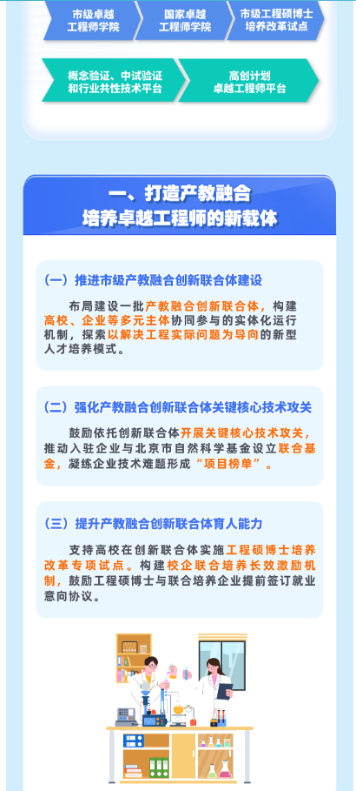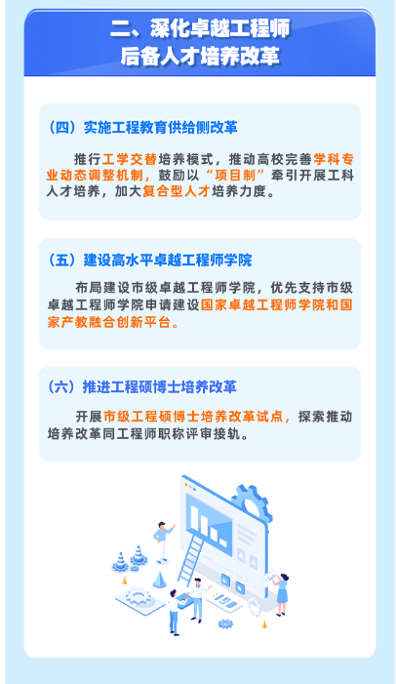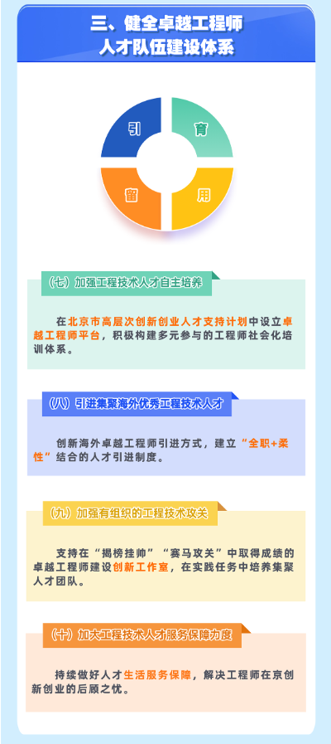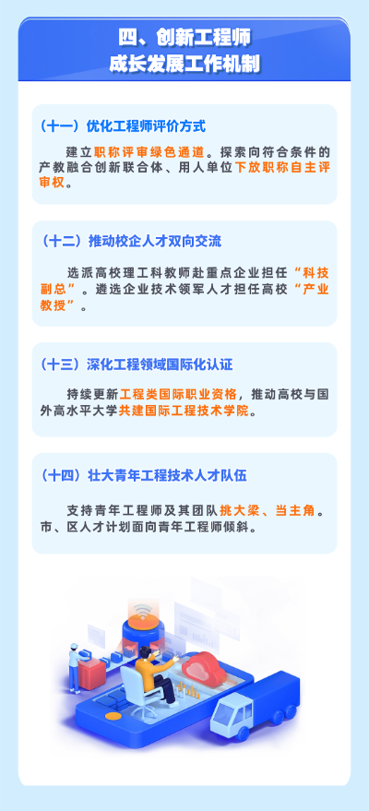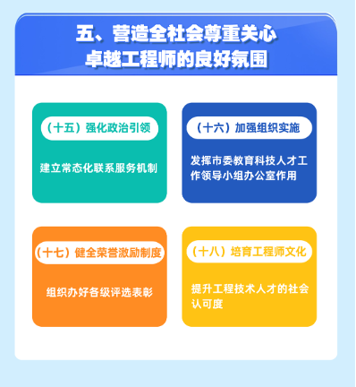
https://www.beijing.gov.cn/zhengce/zcjd/202601/t20260104_4396653.html

